Autor: Vereador Sirineu Araújo

Ementa: “Indica Manutenção de Vazamento de Esgoto

no local que especifica”

Excelentíssimo Senhor Presidente,

Senhores Vereadores,

Este vereador tem sido procurado por comerciantes locais solicitando que seja feita manutenção de vazamento de esgoto na Rua Papa João Paulo I, esquina com a rua Batista Rafi, bairro São Judas Tadeu.

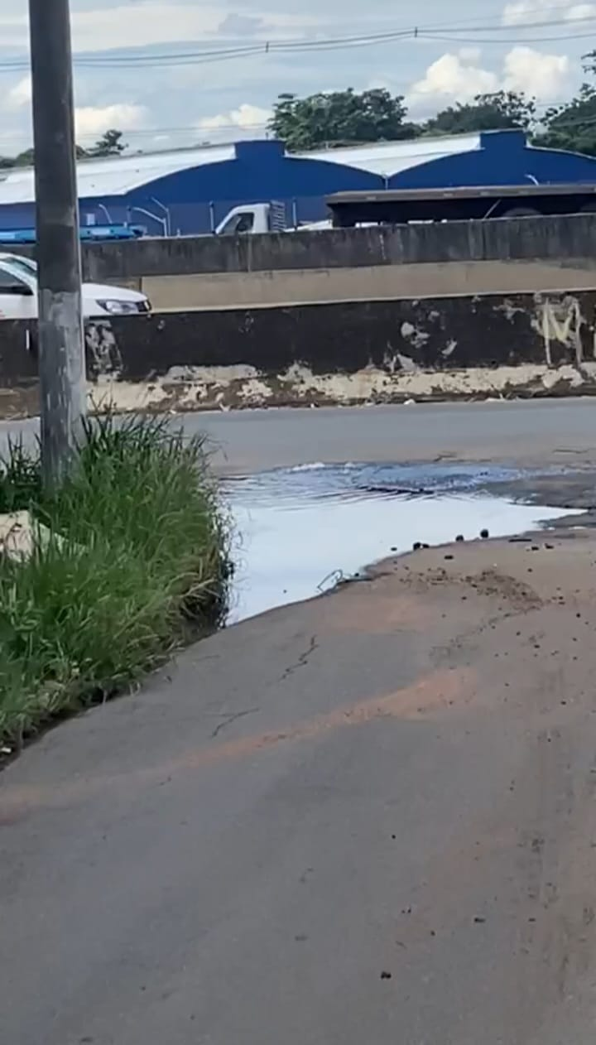

Diante do exposto e atendidas às formalidades regimentais desta Câmara Municipal, indicamos que seja oficiado ao Senhor Prefeito Municipal de Sumaré para que, através do setor competente, atenda a solicitação.

Sala das sessões, 22 de janeiro de 2024.



**SIRINEU ARAUJO**

**VEREADOR**